МУ «Наурский районный отдел образования»
Муниципальное бюджетное общеобразовательное учреждение
«ИЩЕРСКАЯ СРЕДНЯЯ ОБЩЕОБРАЗОВАТЕЛЬНАЯ ШКОЛА»
(МБОУ «Ищерская СОШ»)

МУ «Невран кIоштан дешаран отдел»
Муниципальни бюджетни юкъарадешаран учреждени
«ИЩЕРСКИ ЮККЪЕРА ЮКЪАРАДЕШАРАН ШКОЛА»
(МБЮУ «Ищерски йолу ЮЮШ»)

ПРИНЯТО  на заседании педагогического совета  Протокол № 4 от «22» марта 2022 г. | УТВЕРЖДАЮ  директор  МБОУ «Ищерская СОШ»  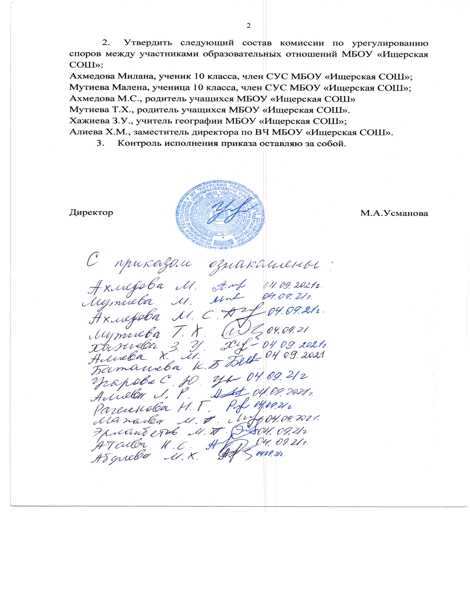  ______________/ М.А. Усманова /  «22» марта 2022 г.

Положение
о формах, периодичности и порядке осуществления текущего контроля успеваемости и промежуточной аттестации обучающихся

ст. Ищерская - 2022 г.

1.1. Настоящее Положение о формах, периодичности и порядке текущего контроля успеваемости и промежуточной аттестации обучающихся в МБОУ «Ищерская СОШ» (далее - школа) разработано в соответствии со следующими нормативными документами:
- Федеральным законом от 29 декабря 2012 года № 273-ФЗ «Об образовании в Российской Федерации»;
- Порядком организации и осуществления образовательной деятельности по основным общеобразовательным программам – образовательным программам начального общего, основного общего и среднего общего образования, утвержденным приказом Министерства Просвещения Российской Федерации от 22 марта 2021 года № 115;
- приказом Минпросвещения России «Об утверждении федерального государственного образовательного стандарта начального общего образования» от 31 мая 2021 года 286;
- приказом Минпросвещения России «Об утверждении федерального государственного образовательного стандарта начального общего образования» от 31 мая 2021 года № 287;
- приказом Министерства образования и науки Российской Федерации «Об утверждении федерального государственного образовательного стандарта среднего общего образования» от 17 мая 2012 года № 413;
- Уставом школы.
1.2. Настоящее Положение определяет формы, периодичность и порядок текущего контроля успеваемости и промежуточной аттестации обучающихся по основным образовательным программам начального общего, основного общего и среднего общего образования, а также порядок ликвидации академической задолженности.
1.3. Текущий контроль успеваемости и результаты промежуточной аттестации (оценки) обучающихся являются частью внутренней системы оценки качества образования по направлению «качество образовательного процесса» и отражают динамику индивидуальных образовательных достижений обучающихся в соответствии с планируемыми результатами освоения основной образовательной программы соответствующего уровня общего образования.
1.4. Текущий контроль успеваемости и промежуточная обучающихся по учебным предметам (курсам) по отдельным частям учебного предмета или учебному предмету в целом, курсу, дисциплине (модулю) образовательной программы проводятся в рамках часов, отведенных учебным планом (индивидуальным учебным планом) на соответствующие части образовательной программы.

- Текущий контроль успеваемости

2.1. Текущий контроль успеваемости обучающихся – систематическая проверка образовательных (учебных) достижений обучающихся, проводимая педагогом в ходе осуществления образовательной деятельности в соответствии с образовательной программой и направленная на выстраивание максимально эффективного образовательного процесса в целях достижения планируемых результатов освоения основных общеобразовательных программ, предусмотренных федеральными государственными образовательными стандартами соответствующего уровня общего образования.
2.2. Текущий контроль успеваемости обучающихся осуществляется в целях:
– определения степени освоения обучающимися основной образовательной программы соответствующего уровня общего образования в течение учебного года по учебным предметам, курсам, дисциплинам (модулям) учебного плана образовательной программы;
– коррекции рабочих программ учебных предметов, курсов, дисциплин (модулей) в зависимости от анализа качества, темпа и особенностей освоения изученного материала;
– предупреждения неуспеваемости.
2.3. Текущий контроль успеваемости проводится для всех обучающихся, за исключением лиц, осваивающих основную образовательную программу в форме самообразования или семейного образования либо обучающихся по не имеющей государственной аккредитации образовательной программе, зачисленных в школе для прохождения промежуточной и государственной итоговой аттестации, а также обучающихся заочной формы обучения.
2.4. Текущий контроль успеваемости обучающихся осуществляется педагогическим работником, реализующим соответствующую часть образовательной программы, самостоятельно. Текущий контроль успеваемости осуществляется поурочно и (или) по темам в соответствии с тематическим планированием рабочей программы учебного предмета, курса, дисциплины (модуля) с учетом требований федерального государственного образовательного стандарта соответствующего уровня общего образования, индивидуальных особенностей обучающихся класса, содержанием образовательной программы, используемых образовательных технологий в формах:
– письменной работы (тест, диктант, изложение, сочинение, реферат, эссе, контрольные, проверочные, самостоятельные, лабораторные и практические работы);
– устного ответа, в том числе в форме защиты проекта, реферата или творческой работы, работы на семинаре, коллоквиуме, практикуме;
– диагностики образовательных достижений обучающихся (стартовой, промежуточной, итоговой);
– иных формах, предусмотренных учебным планом (индивидуальным учебным планом).
2.5. Текущий контроль успеваемости обучающихся первого класса в течение учебного года осуществляется без балльного оценивания занятий обучающихся и домашних заданий. Основной формой текущего контроля успеваемости является мониторинг образовательных достижений обучающихся на выявление индивидуальной динамики от начала учебного года к его концу с учетом личностных особенностей и индивидуальных достижений обучающегося за текущий и предыдущие периоды. Результаты и динамика образовательных достижений каждого обучающегося фиксируются педагогическим работником в листе индивидуальных достижений по учебному предмету.
2.6. Текущий контроль успеваемости во втором и последующих классах осуществляется по пятибалльной системе оценивания. Для письменных работ, результат прохождения которых фиксируется в баллах или иных значениях, разрабатывается шкала перерасчета полученного результата в отметку по пятибалльной шкале. Шкала перерасчета разрабатывается с учетом уровня сложности заданий, времени выполнения работы и иных характеристик письменной работы.
2.7. Отметки по установленным формам текущего контроля успеваемости обучающихся фиксируются педагогическим работником в журнале успеваемости и дневнике обучающегося в сроки и порядке, предусмотренные локальным нормативным актом школы. За сочинение, изложение и диктант с грамматическим заданием в журнал успеваемости выставляются две отметки: одна по учебному предмету «Русский язык» или «Родной язык», а вторая по учебному предмету «Литературное чтение» («Литература») или «Литературное чтение на родном языке» («Родная литература»).
2.8. Текущий контроль успеваемости по итогам четверти осуществляется педагогическим работником, реализующим соответствующую часть образовательной программы, самостоятельно в форме письменной работы (тест, диктант, изложение, сочинение, комплексная или итоговая контрольная работа).
2.9. Педагогический работник, проводящий текущий контроль успеваемости, обеспечивает повторное написание письменной работы обучающимися, получившими неудовлетворительную оценку за четвертную письменную работу, и проведение текущего контроля успеваемости по итогам четверти для отсутствовавших ранее обучающихся.
2.10. В целях создания условий, отвечающих физиологическим особенностям учащихся, не допускается проведение текущего контроля успеваемости:
– в первый учебный день после каникул для всех обучающихся школы;
– в первый учебный день после длительного пропуска занятий для обучающихся, не посещавших занятия по уважительной причине.
Не допускается проведение более:
– одной контрольной (проверочной) работы в день на уровне начального общего образования ;
– двух контрольных (проверочных) работ в день на уровне основного общего и среднего общего образования.
2.11. Текущий контроль успеваемости обучающихся, нуждающихся в длительном лечении, для которых организовано освоение основных общеобразовательных программ на дому, осуществляют педагогические работники школы. Отметки по установленным формам текущего контроля успеваемости обучающихся фиксируются в журнале обучения на дому.
2.12. Текущий контроль успеваемости обучающихся, нуждающихся в длительном лечении, для которых организовано освоение основных общеобразовательных программ в медицинской организации, осуществляется данной организацией. Результаты успеваемости подтверждаются справкой об обучении в медицинской организации и учитываются в порядке, предусмотренном локальным нормативным актом школы.
2.13. Текущий контроль успеваемости в рамках внеурочной деятельности определятся ее моделью, формой организации занятий и особенностями выбранного направления внеурочной деятельности. Оценивание планируемых результатов внеурочной деятельности обучающихся осуществляется в порядке и на условиях, установленных локальным нормативным актом школы.
2.14. Отметки за четверть по каждому учебному предмету, курсу, дисциплине (модулю) и иным видам учебной деятельности, предусмотренных учебным планом, определяются как среднее арифметическое текущего контроля успеваемости, включая четвертную письменную (контрольную) работу, и выставляются всем обучающимся школы в журнал успеваемости целыми числами в соответствии с правилами математического округления.
2.15. Обучающимся, пропустившим по уважительной причине, подтвержденной соответствующими документами, более 50 процентов учебного времени, отметка за четверть не выставляется или выставляется на основе результатов письменной работы или устного ответа педагогическому работнику в формах, предусмотренных для текущего контроля успеваемости, по пропущенному материалу, а также результатов четвертной письменной работы.

- Промежуточная аттестация обучающихся

3.1. Промежуточная аттестация – установление уровня освоения основной образовательной программы общего образования соответствующего уровня, в том числе отдельной части или всего объема учебного предмета, курса, дисциплины (модуля) образовательной программы.
3.2. Промежуточная аттестация обучающихся осуществляется в целях:
– объективного установления фактического уровня освоения образовательной программы и достижения результатов освоения основной образовательной программы;
– соотнесения результатов освоения образовательной программы с требованиями федеральных государственных образовательных стандартов соответствующего уровня общего образования;
– оценки достижений конкретного обучающегося, позволяющей выявить пробелы в освоении им образовательной программы и учитывать индивидуальные потребности обучающегося в образовании;
– оценки динамики индивидуальных образовательных достижений.
3.3. Промежуточная аттестация проводится для всех обучающихся школы со второго класса. Промежуточная аттестация обязательна для обучающихся всех форм обучения, в том числе обучающихся по индивидуальному учебному плану и при ускоренном обучении. Сроки проведения промежуточной аттестации определяются основной образовательной программой общего образования (календарный годовой учебный график) соответствующего уровня (индивидуальным учебным планом).
3.4. Промежуточная аттестация проводится по итогам учебного года по каждому учебному предмету, курсу, дисциплине (модулю) и иным видам учебной деятельности, предусмотренным учебным планом.
3.5. Промежуточная аттестация обучающихся осуществляется педагогическим работником, реализующим соответствующую часть образовательной программы, самостоятельно в форме годовой письменной работы (тест, диктант, изложение, сочинение, комплексная или контрольная работа) и годовой отметки по учебным предметам, курсам, дисциплинам (модулям) и иным видам учебной деятельности, предусмотренным учебным планом.
3.6. Промежуточная аттестация обучающихся осуществляется по пятибалльной системе оценивания. Для письменных работ, результат прохождения которых фиксируется в баллах или иных значениях, разрабатывается шкала перерасчета полученного результата в отметку по пятибалльной шкале.
3.7. Отметки за годовую письменную работу обучающихся фиксируются педагогическим работником в журнале успеваемости и дневнике обучающегося в сроки и порядке, предусмотренном локальным нормативным актом школы. За сочинение, изложение и диктант с грамматическим заданием в журнал успеваемости выставляются две отметки: одна по учебному предмету «Русский язык» или «Родной язык», а вторая по учебному предмету «Литературное чтение» («Литература») или «Литературное чтение на родном языке» («Родная литература»).
3.8. Педагогический работник, осуществляющий промежуточную аттестацию, обеспечивает повторное написание письменной работы обучающимися, получившими неудовлетворительную оценку за годовую письменную работу, и проведение промежуточной аттестации по итогам учебного года для отсутствовавших ранее обучающихся.
3.9. В целях создания условий, отвечающих физиологическим особенностям учащихся при промежуточной аттестации по учебным предметам, курсам, дисциплинам (модулям) и иным видам учебной деятельности, предусмотренным учебным планом, не допускается проведение более:
– одной письменной работы в день на уровне начального общего образования;
– двух письменных работ в день на уровне основного общего и среднего общего образования.
3.10. Промежуточную аттестацию обучающихся, нуждающихся в длительном лечении, для которых организовано освоение основных общеобразовательных программ на дому, осуществляют педагогические работники школы. Отметки по установленным формам промежуточной аттестации обучающихся фиксируются в журнале обучения на дому.
3.11. Промежуточная аттестация обучающихся, нуждающихся в длительном лечении, для которых организовано освоение основных общеобразовательных программ в медицинской организации, осуществляется данной организацией. Результаты успеваемости подтверждаются справкой об обучении в медицинской организации и учитываются в порядке, предусмотренном локальным нормативным актом школы.
3.12. Промежуточная аттестация в рамках внеурочной деятельности определятся ее моделью, формой организации занятий и особенностями выбранного направления внеурочной деятельности. Оценивание планируемых результатов внеурочной деятельности обучающихся осуществляется в порядке и на условиях, установленных положением школы о системе оценивания и нормах оценок.
3.13. Годовые отметки по каждому учебному предмету, курсу, дисциплине (модулю) и иным видам учебной деятельности, предусмотренных учебным планом, определяются как среднее арифметическое четвертных отметок и отметки по результатам годовой письменной работы, выставляются всем обучающимся школы в журнал успеваемости целыми числами в соответствии с правилами математического округления.
3.14. Неудовлетворительная годовая отметка по учебному предмету, курсу, дисциплине (модулю) и иным видам учебной деятельности в журнал успеваемости не выставляется.
3.15. Неудовлетворительные результаты промежуточной аттестации по одному или нескольким учебным предметам, курсам, дисциплинам (модулям) и иным видам учебной деятельности, предусмотренным учебным планом, или непрохождение промежуточной аттестации при отсутствии уважительных причин признаются академической задолженность.
3.18 По итогам промежуточных аттестаций составляются справки с результатами прохождения промежуточной аттестации по образовательной программе соответствующего уровня общего образования (Приложение№ 1).

- Итоговая аттестация (оценка) обучающихся по учебным предметам (курсам) не выносимым на ГИА

  - Итоговая оценка достижения планируемых результатов проводится у обучающихся, освоивших основную общеобразовательную программу начального общего образования по всем учебным предметам из обязательной части учебного плана.
  - Итоговая аттестация достижения планируемых результатов общеобразовательных программ проводится по завершении освоения основного и среднего общего образования по учебным предметам(курсам) не выносимым на ГИА в формах и порядке определенных учителем-предметником на свое усмотрение в рабочей программе учебного предмета.
  - Оценивание работ по итоговой аттестации (оценке) обучающихся по учебным предметам (курсам) не выносимым на ГИА осуществляется в соответствии с п-ми 3.7 - 3.18. настоящего Положения.

- Ликвидация академической задолженности

5.1. Обучающиеся, имеющие академическую задолженность, вправе пройти промежуточную аттестацию по соответствующим учебному предмету, курсу, дисциплине (модулю) не более двух раз в сроки, определяемые приказом директора на основании решения педагогического совета, в пределах одного года с момента образования академической задолженности.
5.2. Обучающиеся обязаны ликвидировать академическую задолженность по учебным предметам, курсам, дисциплинам (модулям) в установленные сроки.
5.3. Для проведения промежуточной аттестации во второй раз приказом директора создается комиссия, которая формируется по предметному принципу из не менее трех педагогических работников. Персональный состав комиссии утверждается приказом.
5.4. Ликвидация академической задолженности осуществляется в тех же формах, в которых была организована промежуточная аттестация.
5.5. Результаты ликвидации академической задолженности по соответствующему учебному предмету, курсу, дисциплине (модулю) оформляются протоколом комиссии.
Протоколы комиссии с результатами ликвидации академической задолженности обучающихся хранятся у заместителя директора по учебно-воспитательной работе.
Положительные результаты ликвидации академической задолженности обучающихся фиксируются ответственным педагогическим работником в журнале успеваемости в порядке, предусмотренном настоящим Положением.
5.6. Обучающиеся, не ликвидировавшие в установленные сроки академической задолженности с момента ее образования, по усмотрению их родителей (законных представителей) оставляются на повторное обучение, переводятся на обучение по адаптированным образовательным программам в соответствии с рекомендациями психолого-медико-педагогической комиссии либо на обучение по индивидуальному учебному плану.

Форма справки
с результатами прохождения промежуточной аттестации по образовательной программе соответствующего уровня общего образования

СПРАВКА

(фамилия, имя, отчество)
в период с |  |  |  | по |  | прошел(а)
промежуточную аттестацию |  |  |  | класс по основной образовательной программе
 |  | общего образования.

№ п/п | Учебный предмет, курс, дисциплина (модуль) | Количество часов по учебному плану (индивидуальному учебному плану) | Отметка
1.
2.
3.
4.
5.

Академическая задолженность по учебным предметам, курсам, дисциплинам (модулям):

Директор
 |  | (подпись) |  | (расшифровка подписи)
М.П.

